ИЮЛЬ 2021

Проект «Не будем в стороне – Дети одного солнца»
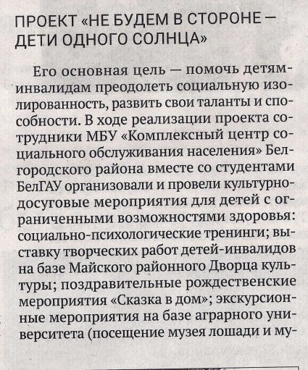

«723 Белгородца старше 65 лет смогли пройти медицинские осмотры и диспансеризацию»
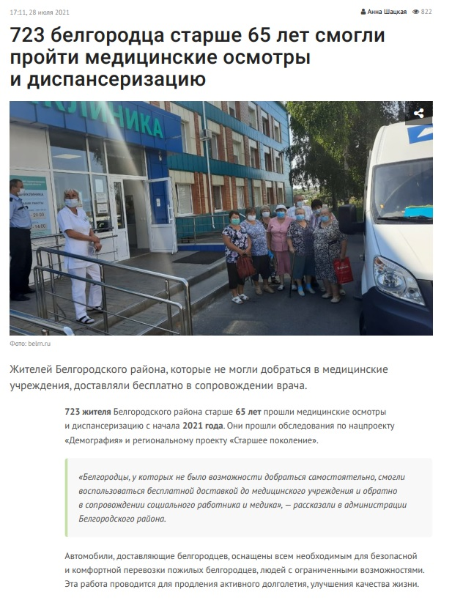

АВГУСТ 2021

«Детский сад для пожилых людей открылся в селе Головино Белгородского района»
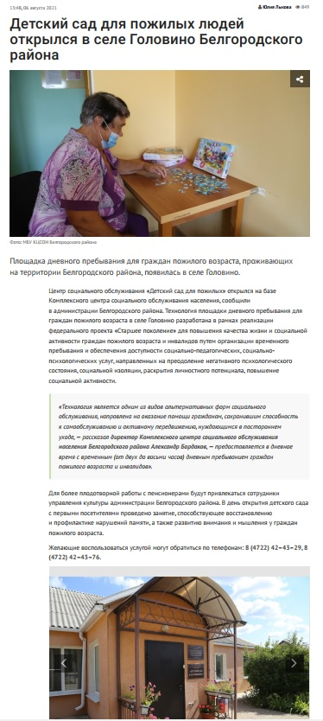

«Детский сад для пожилых открылся в Головино»
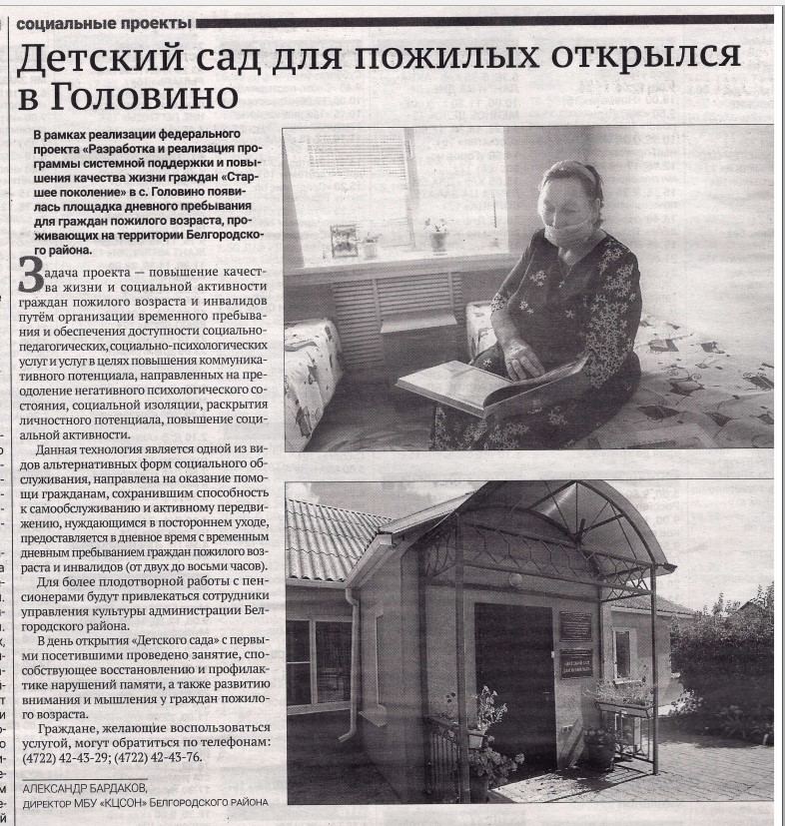

СЕНТЯБРЬ 2021

«Жители Белгородского района могут получить бесплатную юридическую помощь»
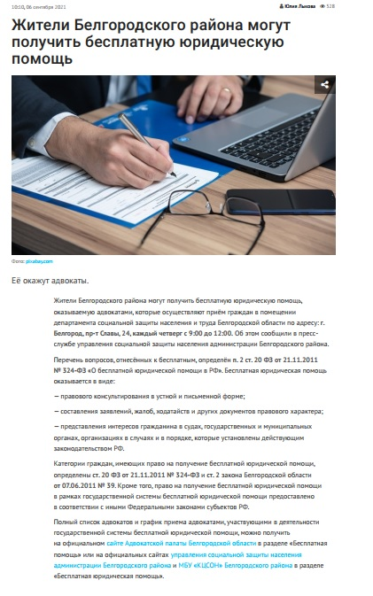

«Детские пособия изменятся с октября 2021 года»
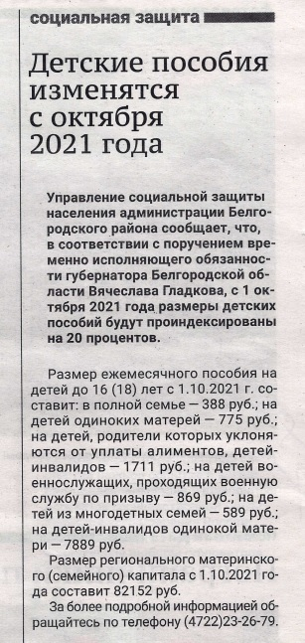

«Более 20 человек приняли участие в проекте «ПраПамять» на территории Дубовского поселения»
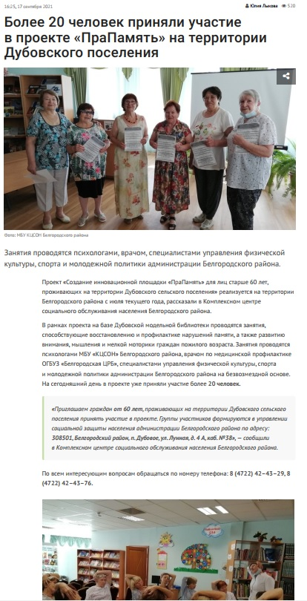

«Проект «ПраПамять» - в действии»
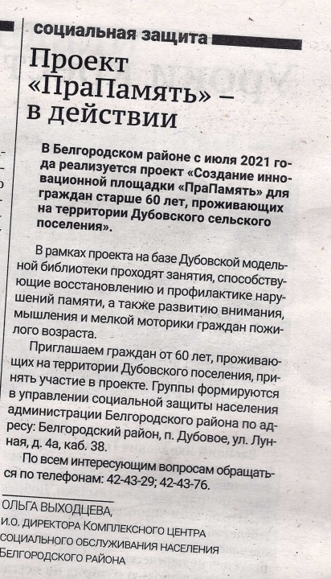

«Получите бесплатную юридическую помощь»
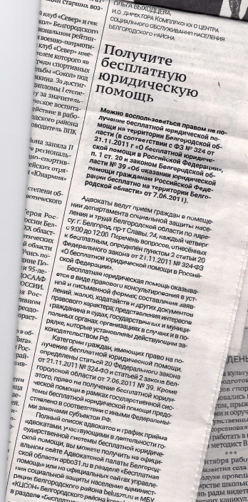

«Поезд здоровья» приехал в п. Разумное
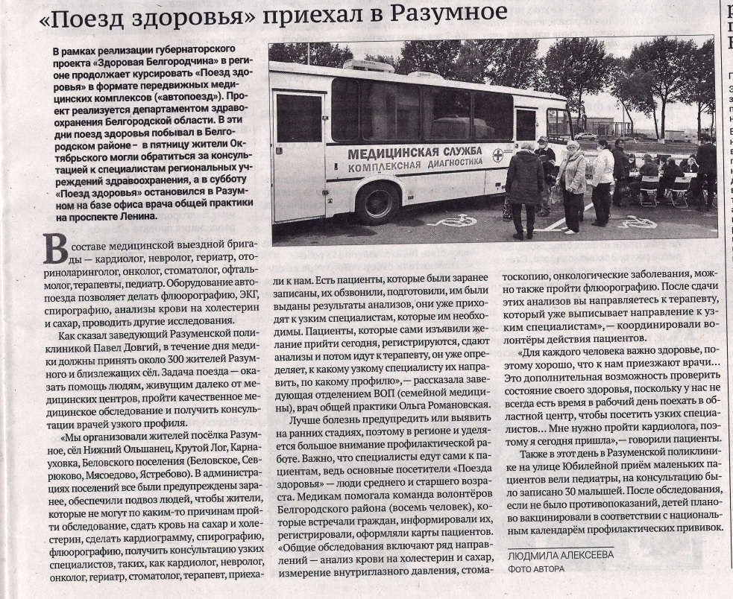

На территории Дубовского сельского поселения реализуется проект «ПраПамять»
